用人单位来校开展招聘活动回执

单位名称 |  |  | 来校时间
单位所在地 |  |  | 省 |  |  | 市
来校招聘人员信息
序号 | 姓 名 | 职务 |  | 联系方式
1
2
单位承诺：
以上人员信息真实无误，均为我单位本次招聘工作人员，目前身体健康状况良好。

单位盖章：
年 月 日
如带车辆进校，请注明车牌号：
进校流程 | 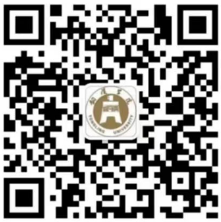  第一步：微信扫码或搜索公众号“铜陵学院智慧校园”。  第二步：点击最下方菜单栏“访客|服务”—然后选择“入校申请”。  第三步：选择“临时人员来访申请”（接访部门选择“学生处...”，接访人填“常老师”，来访事由如实填写；同行多名来访人员需要每人各自注册，每注册一人仅能通行一人；开车人员还需填写车牌号（车辆信息填写一次即可））  第四步：提交信息待审核，审核通过后方可进校。

注：1.请提前1-2天将回执（盖章后的照片或扫描件）发送到邮箱：jy@tlu.edu.cn
2.提交回执后，还需在来校前提交“入校申请”，经审核通过后方可进校。

